MANUAL DE USUARIO

Vista principal de la base de datos.

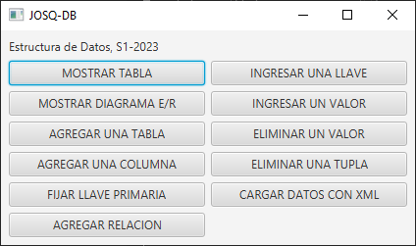

MOSTRAR TABLA: ingresamos el nombre de la tabla, luego presionamos el boton para consultar los valores en una tabla.

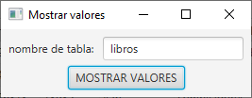

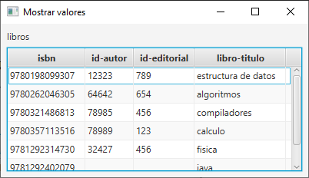

MOSTRAR DIAGRAMA ER: muestra las tablas y las columnas de cada tabla.

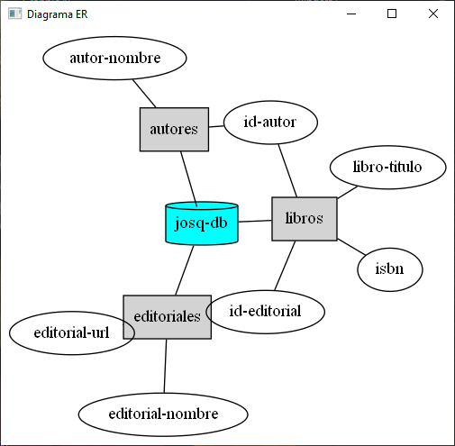

AGREGAR TABLA: ingresamos el nombre de una tabla nueva y luego presionamos el boton.

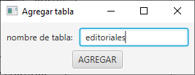

AGREGAR COLUMNA: ingresamos el nombre de la tabla, la columna y el tipo de dato para los valores en dicha columnas. Los tipos de datos permitidos son: boolean, String, int, float, char, double, long.

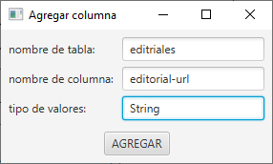

FIJAR LLAVE PRIMARIA: la llave primaria es una columna de la tabla, eso significa que para seleccionar una columna como llave primaria dicha columna ya tuvo que haber sido agregada a dicha tabla.

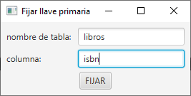

AGREGAR RELACION: los requisitos para agregar una relacion son: (1) la columna debe exitir en la tabla especificada, (2) la tabla relacionada debe exitir, (3) la llave primaria de la tabla relacionada debe tener el mismo nombre y tipo de dato que la columna especificada.

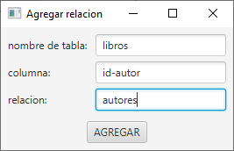

INGRESAR UNA LLAVE: esta funcion agrega un nuevo valor en la llave primaria de una tabla, es decir, agrega un nuevo identificador de tupla en dicha tabla. Hay que notar que para agregar un valor en una tupla la el identificador de dicha tupla debe existir, es decir, primero agregamos un identificador de tupla y despues podemos llenar con valores dicha tupla.

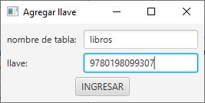

INGRESAR UN VALOR: despues de haber agregado el identificador de tupla podemos agregar valores a dicha tupla.

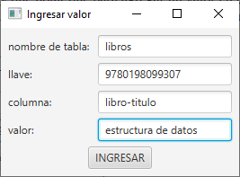

ELIMINAR VALOR: esta funcion elimina un valor de una tupla. Si se desea eliminar la tupla se debe elegir la opcion ELIMINAR TUPLA.

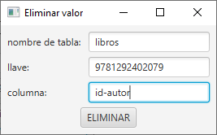

CARGAR DATOS CON XML: esta funcion nos permite ingresar tablas, ingresar valores a tuplas y eliminar valores de tuplas desde documentos xml.

Orden de elementos en los dosumentos XML:
- Para ingresar tablas: las tablas se ingresarn empezando por las tablas independientes (sin relaciones) hasta las tablas mas dependientes.
- Para ingresar valores en tuplas: (1) ingresar tablas, (2) ingresar valores empezando con las tablas independientes hasta las tablas mas dependientes. Esto se debe a que si las tuplas con valores relacionados no encuentran dicho valor en la relacion entonces no se ingresa dicho valor en dicha tupla.

